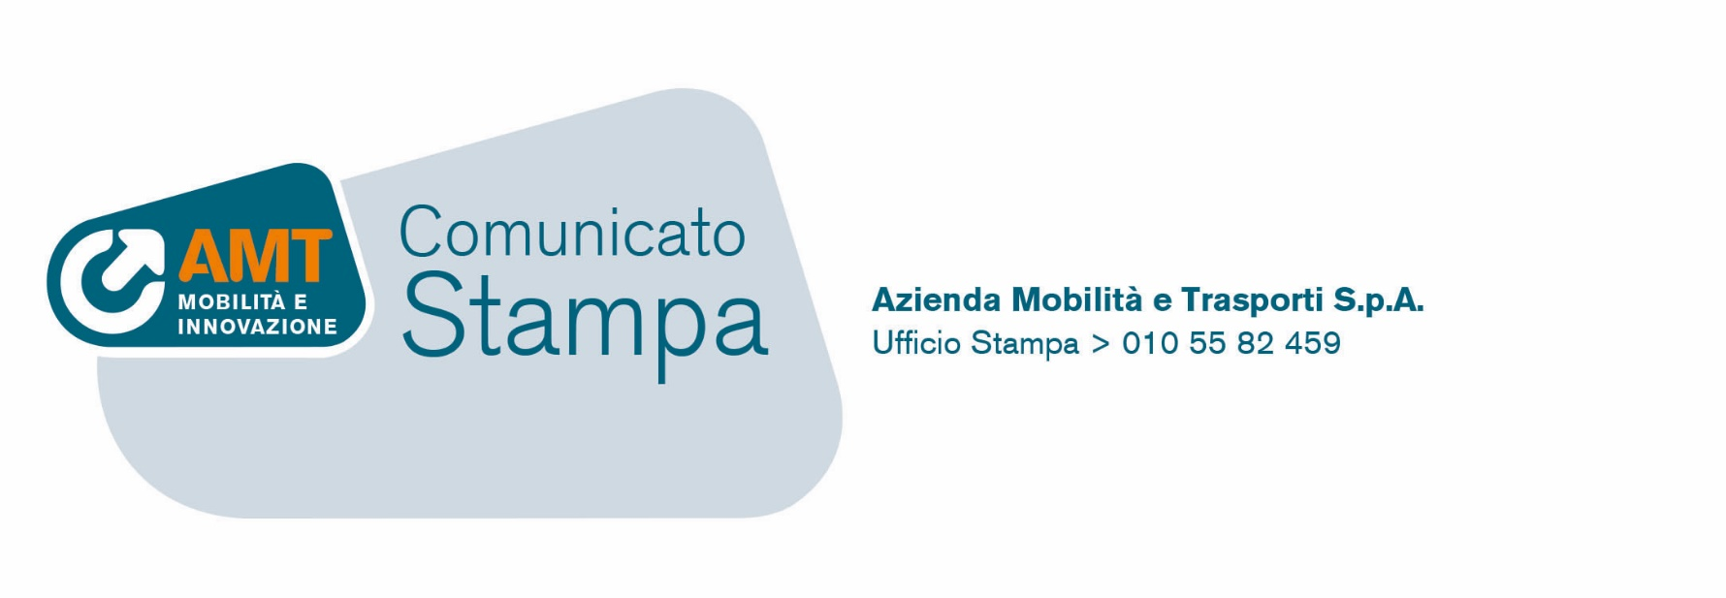

Linea 31
Variazioni di percorso domenica 11 settembre

Genova, 8 settembre 2022

A seguito dell’interdizione al transito veicolare di un tratto di corso Italia in occasione della manifestazione “Dream Run 2022”, domenica 11 settembre dalle 8.30 alle 13.00, la linea 31 modificherà il percorso come di seguito indicato.

Direzione levante: i bus giunti in viale Brigate Partigiane altezza Questura, proseguiranno per via Diaz, via Barabino, galleria Mameli, via Rosselli, via Gobetti, via Righetti, via De Gaspari e via Cavallotti dove riprenderanno regolare percorso.

Direzione ponente: percorso regolare.

